Středa 27.5.

1.U slov urči vzor:

budova _____________________
kůže _____________________
broskev _____________________
radost _____________________
žába _____________________
jeskyně _____________________

2.Doplň i/í/y/ý,
Lidská obydl__, kuňkavé žáb__, mezi dravými šelmam__, dravé šelm__, krásné Posázav__, dlouhými bidl__, tajemstv__ v lahv__ch, kalhoty

3.Napiš slova v náležitém pádu a čísle:
Loď (6.p., č.j.) __________________
Sova (7.p., č.mn.)_________________
Neděle (6.p., mn.) __________________
Větev (6.p., č.j.) __________________

4.Doplň i/í/y/ý, do závorky napiš vzor podstatného jména ve správném tvaru:
Hluboké jám__ (_____________________)
Na dnešní schůz__ (__________________)
Bolest hlav__ (_____________________)
S velkými bolestm__ (________________)
Z Jihlav__ (_____________________)

5. žlutý PS str.12 cv s+t+u+v

Pokračuj dále

úkol z čtení
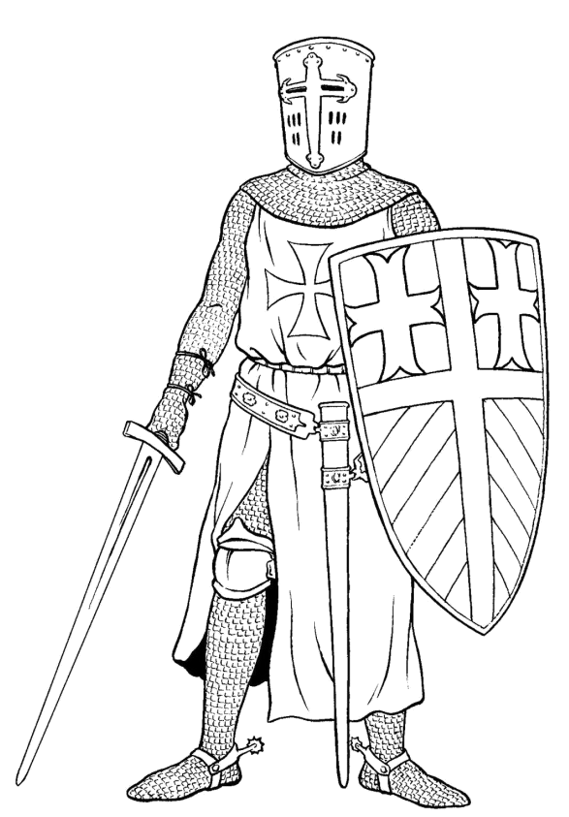
P Á T E K 13.

Pátek 13. je již více jak 700 let považován za nešťastný den. Obáváme se toho, co by se nám mohlo stát. Děsíme se třináctky. Ale proč? Odkud se to vzalo? Kdo za to může?
Vraťme se teď o mnoho set let zpět do starověkého Jeruzaléma. V té době lidé často putovali do Svaté země ke Kristovu hrobu. Na cestách ale nebylo bezpečno. Když se jednou stalo, že Turci povraždili více jak tři sta poutníků, založil jeruzalémský král řád Templářských rytířů. Ti měli chránit poutníky, aby jim na cestách nikdo neublížil. Templářský řád se rychle rozrůstal. Templářští rytíři byli dobří bojovníci a účastnili se několika křížových výprav proti pohanům. Dostat se mezi templářské rytíře byla čest.
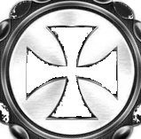
Templáři se usadili po celé Evropě, protože i jinde bylo třeba chránit bezpečí prostých lidí. Templáři ale nebyli jen bojovníci. Byly čestní, chytří a vzdělaní a brzy díky svým schopnostem zbohatli. Díky moudrosti, s níž zpravovali majetek získaný v boji, se brzy stali mocným a obávaným společenstvím. Také proto, že mnoho evropských panovníků si od nich vypůjčilo nemalé částky, ale na vrácení dluhu neměli. Templářů se obával dokonce i papež.
Proto došlo k podlé zradě. Tajné dohodě mezi francouzským králem Filipem IV., který získal veškerý majetek Templářů, a papežem Klementem V., jemu šlo hlavně o upevnění církevní moci.
Časně ráno v pátek 13. roku 1307 byl po celé Francii vydán rozkaz zatknout, mučit, a pokud se budou vzpírat, tak zabít, všechny templářské rytíře. Toho dne jich padlo okolo 5000 a později ve vězení ještě mnohem více.

- Kdy vznikla pověra o nešťastném pátku 13.? …...………………………………………
- Proč byl založený řád Templářských rytířů? …………………………………………….
…………………………………………………………………………………….................
- Co kromě ochrany poutníků Templáři dělali? …………………………………………… ……………………………………………………………………………………...…………
- Jací byli templářští rytíři? ………………………………………………………………….
- Proč se králové začali Templářů bát? ……………………………………………………
- Kdo vymyslel jak se Templářů zbavit? ……………………….. a ………………………
- Kdy byl vydán rozkaz k zatýkání Templářů? …………………………………………….
- Kolik rytířů přišlo o život? ………………………………………………………….………

